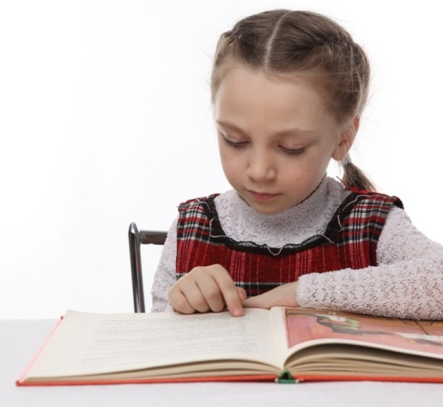

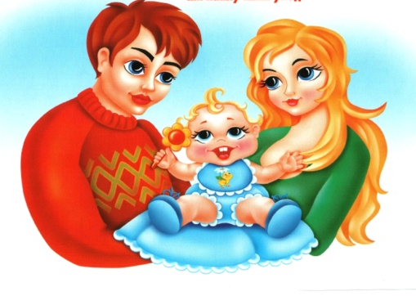
У нас дуже дружна сім'я
Дідусь, бабуся, а також я.
Є у нас гарненька киця,
І в сараї різна птиця.

Я ходжу навчатись в школу,
Щоб одержати знання.
А коли вертаюся додому,
То радіє вся моя сім'я.

Люблю ходити я на фізкультуру,
Люблю читати і вивчати вірші.
Я гарно математику рахую,
Оцінки в мене за других не гірші.

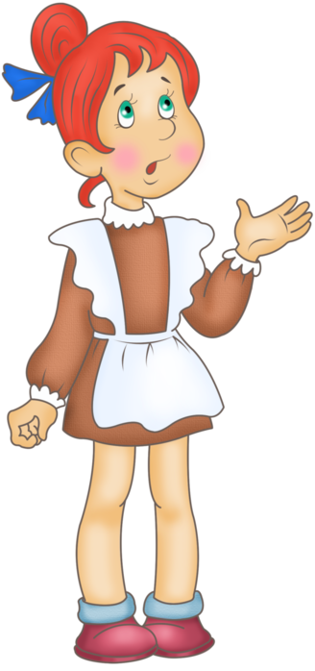
Співаю в школі я на вечорах,
Виразно розповідаю вірші,
Ціную дружбу я в товаришах,
І граю з ними в різні ігри.

Вперше коли я прийшла
До своєї рідної школи,
Перший дзвоник несла –
Цього я не забуду ніколи!

Перша вчителька зустріла
Нас з теплом і ласкою,
Її усмішка нас зачарувала,
Стала нам другою мамою.

Буду навчатись гарно у школі,
Все буду вивчати досконало я,
Бо дуже я хочу бути такою,
Як люба перша вчителька моя!

Колись навчатиму дітей читати,
Гарно в зошитах літери писати,
Старших за себе поважати
І друзів своїх ніколи не ображати.

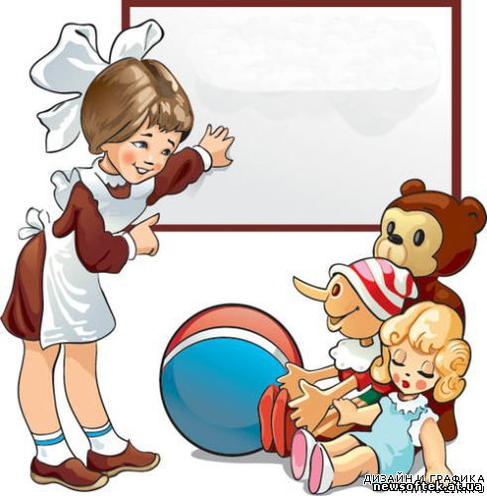
А коли діти підуть зі школи,
Хто навчатись, а хто працювати,
Буду я рада з ними завжди бачитись
І про їхнє життя дізнаватись.

Бути гарним учителем не легко,
На цьому я добре розуміюсь.
Хоч мрія моя ще дуже далеко,
Я від неї ніколи не відкажусь!

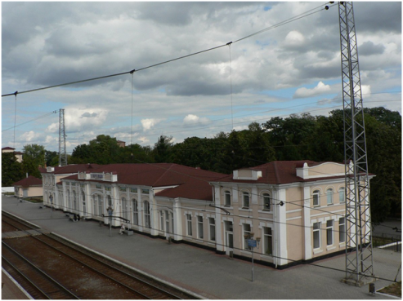

Бувають міста різні
Маленькі, але такі рідні.
А ще з високими будинками
Всі обвішані картинками.
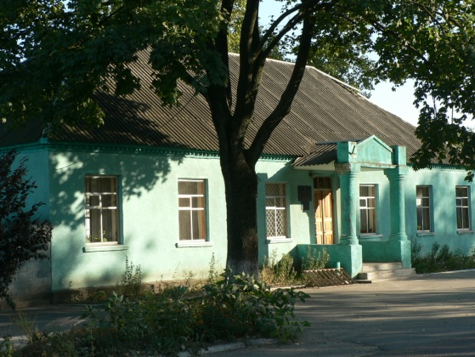
Моє місто дуже маленьке.
Все потопає в гарній зелені.
Всі вулиці в нього вузенькі,
Широкі – Островського й Леніна.

Є для дітей будинок творчості,
Там працюють різні гуртки.
На майдані розваги дитячі
Збудували для міста спонсори.
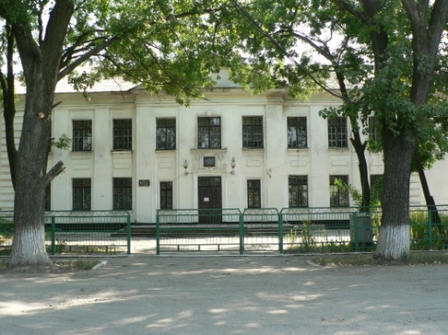
Дві школи є в моєму місті,
Парк, дитсадок для малечі.
Життя в нас проходить здорово,
А місто моє зветься Верховцево.

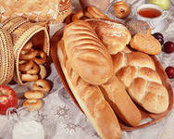
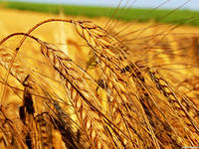
Посадили маленьку зернину
На полі в гарну годину.
Виріс золотий колосочок,
На ньому багато зерняточок.
Від подиху вітру гойдався,
До землі низенько нахилявся.
Коли достиг – зібрали,
Зерно достигле,золотаве.
Обмолотили,помололи,
Привезли муку до хати.
Тісто гарне замісили,
В піч пекти поставили.
Спекли золоту паляницю.
Поклали на полицю.
Кругла та гарна,як сонечко,
Що заглядало у наше віконечко.
Лежала золотава паляниця,
Натрудженими руками вирощена.
Пахучий,теплий хліб,
Такий смачний для всіх.
Шануймо ми із вами
Святу хлібину золотаву!

Сонечко теплесеньке,
Я тобі радесенька.
Вранці просинаюсь,
І тобі всміхаюсь.
Ти всіх нас зігріваєш,
Раненько з ліжка підіймаєш.
Ми завжди тобі радіємо.
І твоїм теплом інших гріємо.
Промінчиком ласкавим,
Ти землю прогріваєш,
Рослин до себе притягаєш
Пташок у вирій проводжаєш!

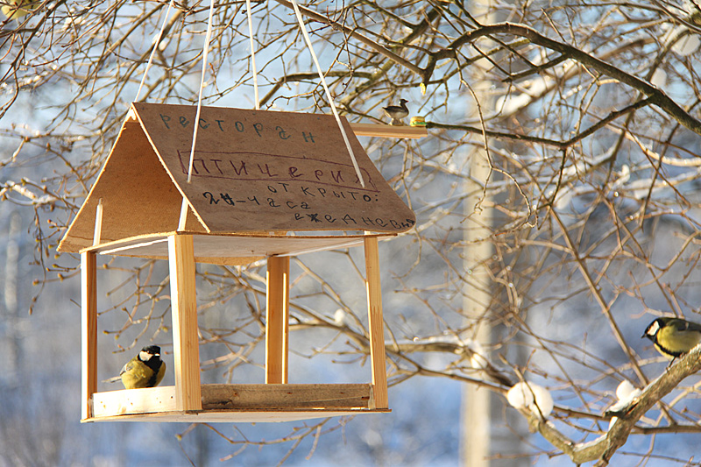
Висить на дереві в садку
Маленька годівничка,
Прилітають сюди зранку
Горобці й синички.
Для горобчиків зерно,
Соняшникове насіння.
А синичкам треба сало.
Тільки,щоб не з сіллю.

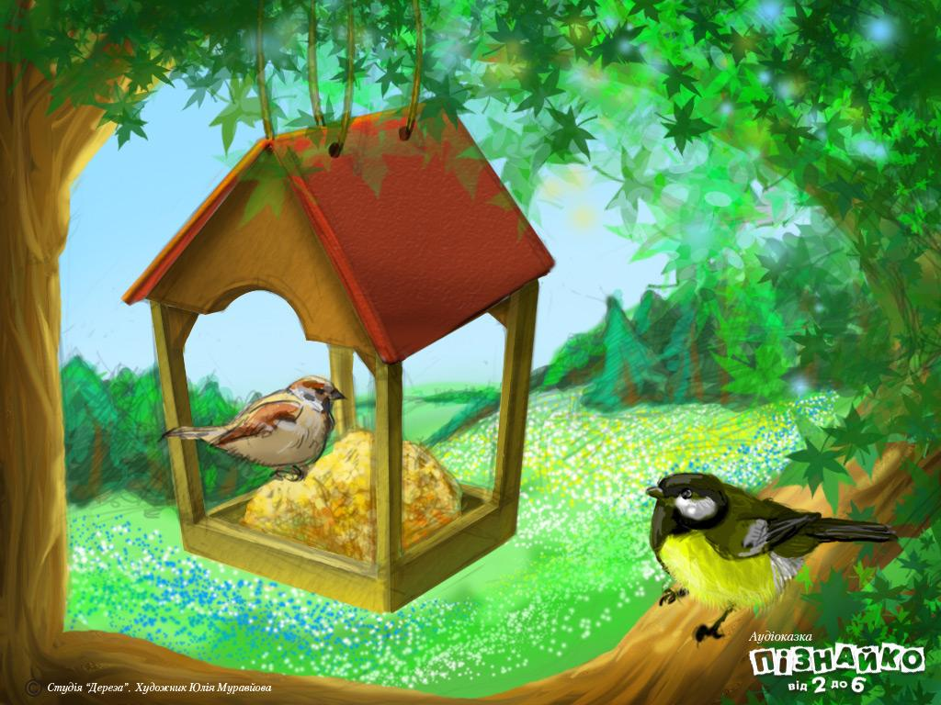
Крихітки зі столу
Я збираю завжди,
Покладу їх в торбу,
Щоб птахам їх дати.
А коли не має іжі пташка
Пташка стукає в вікно.
Хай підождуть лижі,
Понесу пташкам зерно!

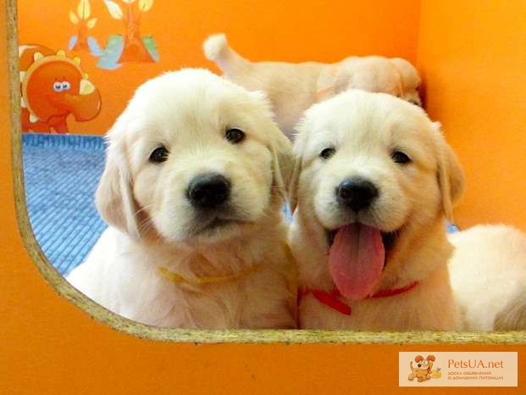
Я цуценя кудлате,
Я дуже люблю грати ,
Як дощик накрапає,
Мій хвостик намокає.
Як сонечко пригріє,
То й хвостик мій радіє.
Як захочу я гуляти,
Мене треба відв’язати.
А коли я погуляю,
То швиденько засинаю.
Сниться мені кістка,
Бо завжди я хочу їсти
Їсти буду все завжди,
Щоб великим вирости.

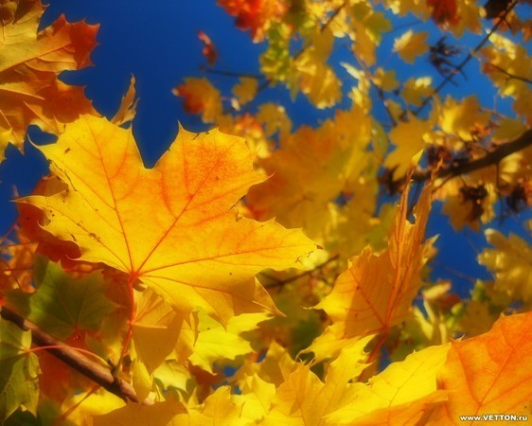
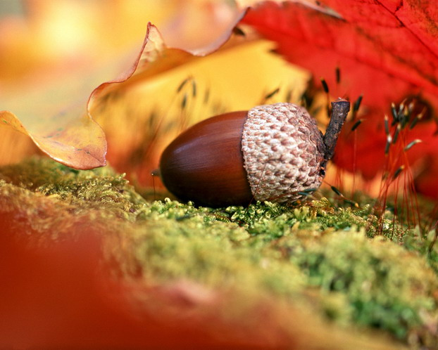
Золоті осінні дні вже настали,
Прохолодніші світанки стали,
Діти до школи пішли на навчання,
Щоб там поповнити свої знання.
Пташки у вирій готуються летіти,
Там будуть у теплі і радості жити,
Майже не чути веселого їх щебетання
Радісно було слухати спів на світанні.
Листя на деревах колір свій міняють,
Деякі з них вже на землю опадають.
Трава пожовкла і засохла зовсім
Прощай тепле літо,здрастуй осінь!

